Fahrsicherheitsfaktor Extremwetter – das fürchten die Schweizer am meisten
- 32,7 Prozent der Autofahrer in der Schweiz fühlen sich bei Extremwetter unsicher
- Das ergab eine GfK-Studie im Auftrag von Continental Suisse SA zum Thema Fahrsicherheit
- Continental gibt Fahrsicherheitstipps für Gewitter und Starkregen
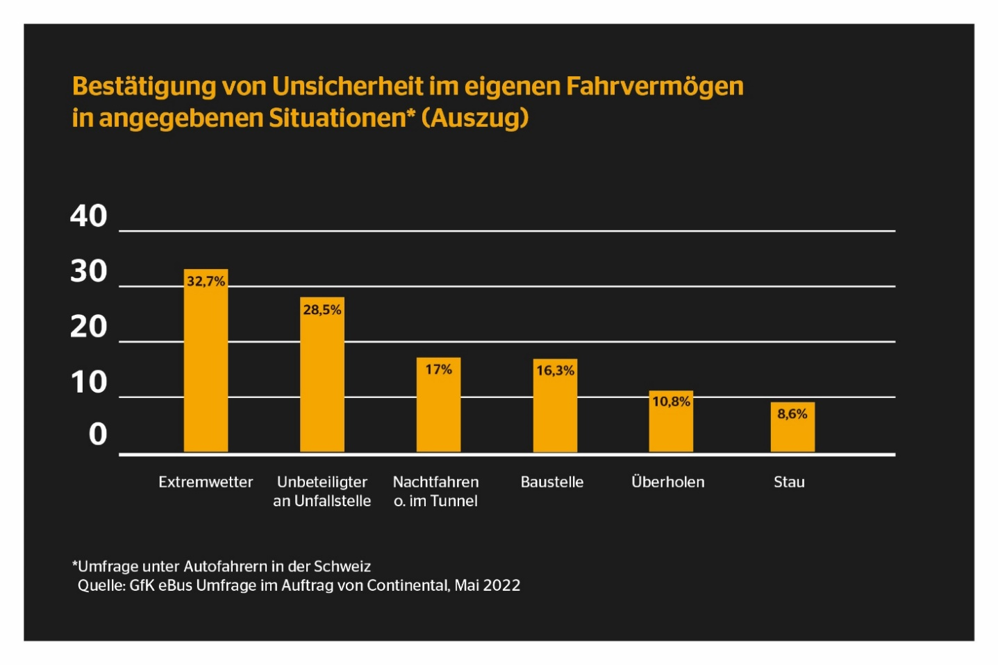
Dietikon, 27. Oktober 2022. Plötzlich einsetzender Starkregen auf der Autobahn und heftige Gewitter mit Windböen – das Extremwetter infolge des Klimawandels nimmt auch in der Schweiz zu und kann bei Autofahrten gefährlich werden. So fühlen sich knapp ein Drittel der Autofahrer in der Schweiz (32,7 Prozent) in Extremwettersituationen hinsichtlich ihres eigenen Fahrvermögens – beispielsweise in Bezug auf das angemessene Verhalten, die Kenntnis geltender Verkehrsregeln oder die Reaktion in Gefahrensituationen – unsicher. Das ergab eine repräsentative GfK-Online-Umfrage im Auftrag des Technologieunternehmens Continental Suisse SA. Für mehr Fahrsicherheit bei Gewitter und Starkregen gibt Continental daher Tipps.
Gewitter – Ruhe bewahren und Tempo reduzieren
Gewaltiger Donner und zuckende Blitze am Himmel – die Befürchtung, vom Blitz getroffen zu werden ist eine der Urängste des Menschen – selbst im Pkw. Dabei kommen Blitzeinschläge in Autos extrem selten vor und sind harmlos. Denn wird ein Auto vom Blitz getroffen, funktioniert die Karosserie wie ein ‘Faradayscher Käfig’. Beat Möschler, Pneuexperte von Continental Schweiz, erklärt: « Die elektrische Entladung des Blitzes wird durch die metallischen Komponenten im Fahrzeuggestell um die Insassen herumgeleitet – somit besteht keine Gefahr für die Passagiere. Sogar im Cabrio wirken die Metallverstrebungen im Verdeck nach diesem Prinzip und die Passagiere sind geschützt. » Auch wenn man im Fahrzeuginneren sicher ist, gilt es bei Gewitter auf die Fahrsicherheit zu achten. Je nachdem, wie nah das Gewitter ist, geht es teilweise mit heftigen Donnergeräuschen und Blitzen einher, die den Fahrer blenden können. Aber auch mit Begleiterscheinungen wie Windböen, abgebrochenen Ästen oder anderen Hindernissen muss gerechnet werden. Autofahrer sollten sich darauf vorbereiten und die Ruhe bewahren, um nicht schreckhaft zu reagieren und das Lenkrad zu verreissen. Fühlt man sich zunehmend unwohl, fährt man am besten bei gemässigtem Tempo den nächsten Rastplatz an und wartet bis das Unwetter vorbeigezogen ist.
Plötzlicher Starkregen – Behutsam lenken und auf Profiltiefe achten
Im einen Moment geniesst man noch strahlenden Sonnenschein, im nächsten Moment setzt heftiger Regen ein. « Um sicher bei starkem Regen unterwegs zu sein, hilft es, die Geschwindigkeit zu reduzieren, den Tempomaten auszuschalten, den Sicherheitsabstand zum vorausfahrenden Fahrzeug zu vergrössern und behutsamer zu lenken», weiss Beat Möschler. Sammelt sich nach starken Regenfällen eine grosse Wassermenge auf der Strasse an, kann es zu Aquaplaning beziehungsweise Wasserglätte kommen. Dabei schwimmen die Pneus auf, sodass das Lenken nicht mehr möglich ist. Um dem vorzubeugen, ist ein entscheidender Sicherheitsfaktor eine gute Profiltiefe. « Je geringer die Profiltiefe, desto weniger Wasser kann zwischen die Rillen gedrückt und abgeleitet werden. Das Fahrzeug ist somit schneller von Aquaplaning betroffen », sagt Beat Möschler. « Wer auf Nummer sicher gehen will, sollte daher auf eine möglichst grosse Profiltiefe setzen und auf gute Nässe-Eigenschaften beim Reifenkauf achten. Grundsätzlich rät Continental immer dazu, mit deutlich mehr Profiltiefe als der gesetzlich vorgeschriebenen Mindestprofiltiefe von 1,6 mm unterwegs zu sein. »
Aber auch der Reifendruck spielt eine Rolle. Beat Möschler: « Continental empfiehlt daher, den Reifendruck und die Ventile regelmässig alle 14 Tage sorgfältig zu kontrollieren, auch wenn das Fahrzeug mit einem entsprechenden Kontrollsystem an Bord ausgestattet ist. Die Pneus sollten darüber hinaus regelmässig auf Abnutzungsindikatoren oder sonstige Schäden hin geprüft und rechtzeitig gewechselt werden werden, um sicherzustellen, dass die Pneus die bestmögliche Leistung bieten. »
Trotz Vorsichtsmassnahmen kann bei bestimmten Witterungsverhältnissen und Strassenzuständen zu Aquaplaning kommen, Beat Möschler rät in einem solchen Fall: « Bei Aquaplaning reagiert der Fahrer am besten, indem er den Fuss vom Gaspedal nimmt und weder das Lenkrad hektisch bewegt, noch plötzlich bremst. Erfordern es jedoch die Umstände, weil beispielsweise die Gefahr einer Kollision besteht, muss sofort eine Notbremsung durchgeführt werden. Verfügen die Pneus wieder über ausreichend Bodenhaftung, kann die Fahrt mit reduzierter Geschwindigkeit fortgesetzt werden. »
Continental entwickelt wegweisende Technologien und Dienste für die nachhaltige und vernetzte Mobilität der Menschen und ihrer Güter. Das 1871 gegründete Technologieunternehmen bietet sichere, effiziente, intelligente und erschwingliche Lösungen für Fahrzeuge, Maschinen, Verkehr und Transport. Continental erzielte 2021 einen Umsatz von 33,8 Milliarden Euro und beschäftigt aktuell mehr als 190.000 Mitarbeiterinnen und Mitarbeiter in 58 Ländern und Märkten. Am 8. Oktober 2021 hat das Unternehmen sein 150-jähriges Jubiläum gefeiert.
Der Unternehmensbereich Tires verfügt über 24 Produktions- und Entwicklungsstandorte weltweit. Continental ist einer der führenden Reifenhersteller und erzielte im Geschäftsjahr 2021 in diesem Unternehmensbereich mit mehr als 57.000 Mitarbeitern einen Umsatz in Höhe von 11,8 Milliarden Euro. Continental ist einer der Technologieführer im Bereich der Reifenproduktion und bietet eine breite Produktpalette für Personenkraftwagen, Nutz- und Spezialfahrzeuge sowie Zweiräder an. Durch kontinuierliche Investitionen in Forschung und Entwicklung leistet Continental einen wichtigen Beitrag zu sicherer, wirtschaftlicher und ökologisch effizienter Mobilität. Das Portfolio des Reifenbereichs umfasst dazu Dienstleistungen für den Reifenhandel und für Flottenanwendungen sowie digitale Managementsysteme für Reifen.
Kontakt für Journalisten

Renata Wiederkehr
Manager Brand Communications
PR, Events, Sponsoring
Continental Suisse SA
Telefon: + 41 (0) 44 745 56 55
E-Mail: renata.wiederkehr@conti.de
www.continental-reifen.ch

Diese Pressemitteilung ist in den folgenden Sprachen verfügbar: Deutsch, Französisch

Webseite: www.continental-reifen.ch
Presseportal: www.continental-presse.de
Mediathek: www.continental.de/mediathek

Bilder und Bildunterschriften
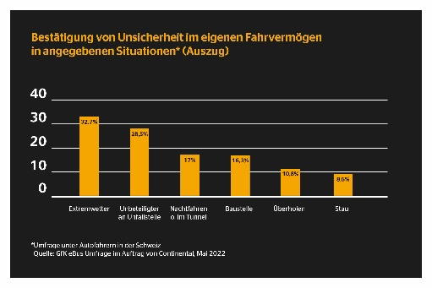 | Knapp ein Drittel der Autofahrer in der Schweiz fühlt sich bei Extremwetter unsicher in Bezug auf das eigene Fahrvermögen.

Quelle: Bundesamt für Meteorologie und Klimatologie MeteoSchweiz https://www.meteoschweiz.admin.ch/home/klima/klimawandel-schweiz.html
Im Auftrag des Technologieunternehmens Continental Suisse SA wurden mit dem GfK eBUS® 1.005 Personen ab einem Alter von 16 Jahren befragt, welche die Schweizer Bevölkerung repräsentieren, davon 847 Autofahrer.

